智能纪要：17. 初识DISC四个类型总结一下 2026年1月22日
会议主题：17. 初识DISC四个类型总结一下
上传时间：1月22号（周四） 22:51 （GMT+08）

智能纪要由 AI 生成，可能不准确，请谨慎甄别后使用

总结
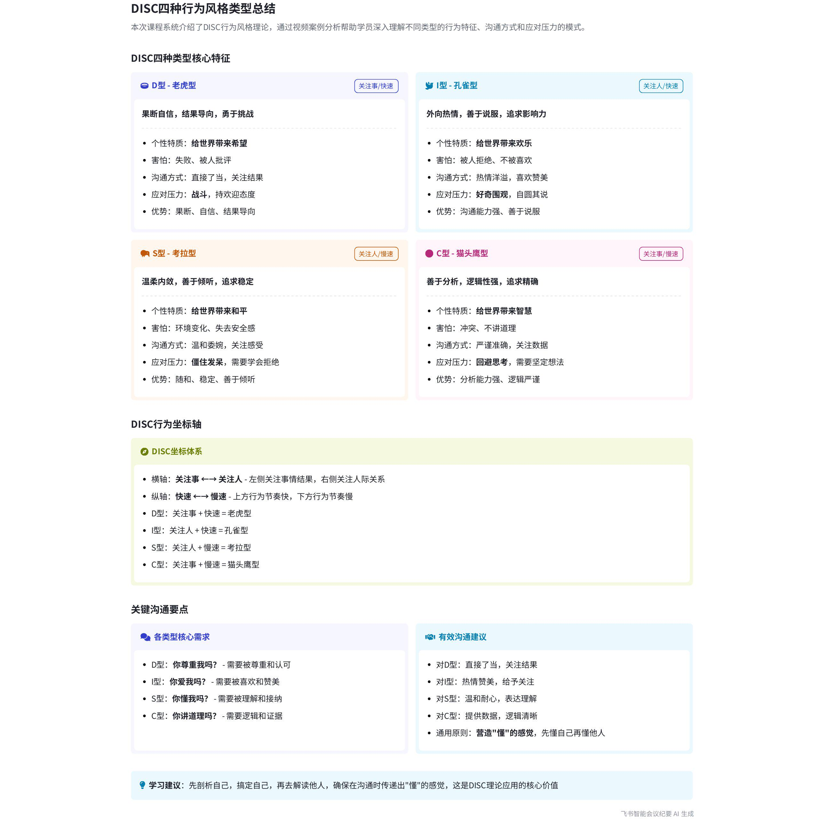
本次会议围绕 DISC 四种类型展开，先总结了各类型特点，接着通过多部视频案例辅助理解不同类型人的行为表现，最后再次总结各类型特征、沟通方式、应对情况及赞美建议等内容，以帮助大家更好掌握 DISC 知识，内容如下：
- DISC 类型总结回顾
- 坐标轴特征
- 关注维度区分：DISC 有坐标轴，横轴左边关注事，老虎和猫头鹰是结果导向、关注事情，人际因子少；右边关注人，孔雀和考拉关注人。
- 节奏快慢区分：纵轴上方表示节奏快，老虎和孔雀节奏较快；下方表示节奏慢，S 和 C 类型相对内向、行为节奏慢。
- 个性特质表现
- 类型特质描述：老虎型简单直接、自信果断、结果导向、强势；孔雀型外向沟通强、善于说服、追求影响力、爱被夸；考拉型温柔内敛、以倾听为主、随和、追求稳定；猫头鹰型善于分析、讲数据事实证据、逻辑性强、追求精确。
- 价值体现：老虎给世界带来希望，孔雀带来欢乐，猫头鹰带来智慧，考拉带来和平。
- 害怕与喜好
- 害怕的事：老虎害怕失败、被拒绝、遭人不喜欢或批评；猫头鹰害怕失去安全感、环境变化；考拉害怕冲突。
- 第一印象：老虎和孔雀节奏快，区别是做事快和交朋友快；猫头鹰做事仔细，考拉对人细心，二者动作节奏慢。眼神方面，老虎强势，孔雀探索好奇，考拉温柔，猫头鹰思考质疑。动作上，老虎爱指人，孔雀肢体语言大，考拉和猫头鹰较收敛。
- 在意重点：老虎在意结果和人际关系；考拉更在意稳定和安全感；猫头鹰在意规则和流程；I 型在意人情，有时会为面子牺牲结果。
- 沟通与应对
- 沟通公式：不同类型有对应的沟通方式，哪个类型离得近就参考相应方式。
- 突发事件表现：老虎“战”，如《孤勇者》；孔雀好奇凑热闹，安全意识弱；考拉可能懵住、发呆；C 类型回避。
- 逆境应对：老虎持欢迎态度；I 型自圆其说，需思考应对方式，如送张杰《逆战》。
- 优势过头情况：各类型优势过了头会有不同表现，可参考 PPT 理解，初期学习可先记忆，课程结束完成作业应达到第二级理解水平。
- 学习方法：简单总结了适合各类型的学习方法，可参考杨老师终极课程。还推荐四首代表 DISC 风格的歌曲放松。
- 视频案例分析
- 《人民的名义》视频
- 角色类型对应：达康书记是 D 型（老虎型），高育良是 S 型（考拉型）。
- 表现差异体现：老虎型的达康书记描述事情时强调创新、果断勇敢和扛业绩；考拉型的高育良认为达康书记是搞破坏。此视频用于娱乐放松，辅助理解不同类型人对同一件事看法的区别。
- 秦岚相关剧情视频
- 角色类型判断：秦岚饰演的角色是 DC 型（D 打头），判断依据是处理艺人服毒自杀事件时关注对象等表现。第一个穿白色衣服打电话的助理可能是 IS 型，第二个打电话的助理可能是 S 型。
- 危机处理观察：重点观察其处理关于人的危机时的态度，以及两个助理在事件中的表现。
- 《铁娘子》视频：关注铁娘子面对他人质疑时的反应、爆发情绪后缓和尴尬氛围的方式、所有人离开会议室后释放压力的方式，以此更好理解老虎型人的特点。
- 赞美与自我认知
- 赞美需求与类型差异
- 普遍需求：人天生需要被赞美，面对批评时能淡定冷静的人是运用了成长型思维和 NLP 思维对抗本能。
- 类型表现：孔雀型人相对会赞美；老虎型人不喜欢道歉，认为是示弱；考拉型人喜欢道歉；I 型人不要只顾自己讲，要倾听别人想法；C 型人要坚定自己想法；S 型人要学会拒绝。
- 自我认知与客户解读
- 自我剖析：要先剖析自己，搞定自己。
- 客户解读：解读客户时要传递出“懂”的感觉，不同类型的人在意的点不同，老虎型在意尊重，I 型在意爱，S 型在意理解，C 型在意讲道理。
[该类型的内容暂不支持下载]

智能章节
00:05 Disc课程总结及《人民的名义》片段案例解读
本章节中说话人1表示disc四个类型学习结束，将总结其情况并播放视频助大家理解。播放《人民的名义》片段，介绍达康书记是D型（老虎型）、高育良是S型（考拉型），展示两人对同一件事看法差异，如达康书记讲创新果断扛业绩，高育良认为其搞破坏，强调此为娱乐辅助理解。
07:03 秦岚角色类型判断及艺人危机处理讨论
本章节主要围绕秦岚在视频中饰演角色的类型展开讨论，说话人1判断其为DC型，可通过她处理艺人服毒自杀事件的关注点来判断。还提及两个助理可能的类型。接着是一段工作交流，涉及林香微博热度、自杀处理、徐凌私约等事务，最后又回到对秦岚角色类型判断的询问。
11:22 铁娘子视频看点及片中应对质疑表现
本章节说话人1先提到播放“铁娘子”相关视频，让大家关注三点：铁娘子面对他人质疑的反应、爆发情绪后缓和尴尬氛围的方式、所有人离开会议室后她释放压力的方式，这有助于理解老虎型。接着呈现视频中众人对话场景，最后说话人1询问大家观看感受，称能理解老虎型的不易。
17:52 快速总结四种性格类型特征及坐标轴特点
本章节说话人1快速总结前面内容，介绍了disk的坐标轴，横轴左为关注事，老虎和猫头鹰属此类，右为关注人，孔雀和考拉属此类；纵轴上为快，老虎和孔雀节奏快，下为慢，s和c类型偏内向、行为慢。还阐述了各类人的特征，如老虎简单直接，猫头鹰善分析等。
20:17 个性特质价值及害怕之事介绍
本章节说话人表示会讲得快些，因前面已提及相关内容。介绍了不同动物个性特质为世界创造的价值，老虎带来希望，孔雀带来欢乐，猫头鹰带来智慧，考拉带来和平。还提到他们害怕的事情，包括失败、被人拒绝、遭人不喜欢或被人批评。
20:58 不同性格类型人的特点、需求及应对建议
本章节介绍了老虎、孔雀、考拉、猫头鹰四种类型人的特点。包括给人的第一印象、动作表情、在意的方面等，如老虎在意结果、工作狂，孔雀爱探索、善赞美。还提到不同类型人对赞美、批评的态度，以及各类型人需学会的话和不喜欢的事，强调要懂自己、懂客户并给予赞美。
28:30 不同性格类型沟通与应对事件方式总结
本章节主要围绕不同性格类型的沟通方式、面对突发事件和逆境的反应展开。提到沟通方式有对应公式，不同性格有不同沟通模式；面对突发事件，老虎型应战、孔雀型凑热闹、考拉型发呆、C 型回避；面对逆境，D 型持欢迎态度、I 型自圆其说，还提及用歌曲形容不同类型，也欢迎大家提供形容相关反应的更好词语。
32:04 DISC课程优势与过头表现及学习建议
本章节主要讲述使用“不足”一词时要谨慎，对“考拉型（S）”的人尤其要慎用。展示了优势与优势过了头的对比列，让大家停留 PPT 页查看。提及学习 DISC 的三层境界，希望课程结束完成作业时达到第二级。还指出课程内容已简化，英语好的可看原版，避免翻译带来的理解问题。
34:51 时间管理学习方法及杨老师终极课程推荐
本章节说话人1提到内容涉及时间管理，不过其只是简单总结了适合相关人员的学习方法。说话人1还建议大家去观看杨老师的终极课程，以获取更全面的知识。
35:08 播放四首Disco风格歌曲放松后进入下一章节
本章节为放松环节，说话人1简单提及此环节。其找了四首能代表Disco四种风格的歌曲，且按DISC顺序对歌曲进行了剪辑，让大家听歌放松。此小节学习结束，建议各位老师稍作休息，以便有精力学习下一章节内容。
[该类型的内容暂不支持下载]

关键决策
本次会议为分享类会议，无关键决策。会议关键内容总结如下：
- 课程总结：讲师总结 DISC 四种类型的情况，强调线下互动结合案例练习能更好理解。
- 视频辅助：通过播放《人民的名义》《秦岚相关视频》《铁娘子》等视频，帮助学员理解不同类型的人面对事情的看法和应对方式。
- 类型分析：详细讲解四种类型人的个性特质、优缺点、不喜欢的事情、面对逆境的态度等，并给出与不同类型人沟通的公式。
- 学习建议：建议学员在课程结束完成作业时达到第二级学习境界，英语能力好的学员看原版文献。

[该类型的内容暂不支持下载]

金句时刻
「老虎型的人在描述事情时，会讲自己如何创新、果断勇敢，如何把业绩扛下来；而 S 型的人却认为这样的人是来搞破坏的。」
—— 说话人 1，通过对比老虎型和 S 型的人对同一事情的不同看法，帮助学员更好地理解不同类型人的特点。

「不管我们面对哪个类型的人，都要营造出一种我们懂他们的感觉；至少要先懂自己，剖析自己，搞定自己，再去解读客户。」
—— 说话人 1，强调在人际交往中理解他人和自我认知的重要性，是课程的核心观点之一。

「人天生需要被赞美，不管是什么样的人，我们都需要去赞美他们。」
—— 说话人 1，指出赞美他人的普遍性和重要性，具有一定的启发性。
[该类型的内容暂不支持下载]

相关链接
- 妙记：17. 初识DISC四个类型总结一下
- 文字记录
- 17. 初识DISC四个类型总结一下 2026年1月22日

